Муниципальное казенное общеобразовательное учреждение
«Элисенваарская средняя общеобразовательная школа»
(МКОУ «Элисенваарская СОШ»)
186720 Республика Карелия, Лахденпохский р-н, п. Элисенваара, ул. Школьная, д.7,
тел/факс (814)50 33-651, elis-ch-37@yandex.ru

Класс | 7
Предмет | Технология
Учитель | Каретина Н.В.
Дата проведения урока по расписанию | 20.10.20
Адрес электронной почты для отправки выполненного задания | karetinanv@mail.ru
Срок сдачи на проверку/срок изучения | 24.10.20
Тема урока | Упаковка пищевых продуктов и товаров

1.Изучение нового материала
Упаковка – средство или комплекс средств, обеспечивающих защиту товара от повреждений и потерь, а окружающую среду – от загрязнения.
Вспомогательная функция упаковки – носитель маркировки или красочного оформления товара; способствует созданию потребительских предпочтений и представляет набольший интерес для маркетологов.
Тара - основной элемент упаковки, представляющий собой изделие для размещения товара. Упаковочные материалы – дополнительный элемент упаковки, предназначенный для защиты товаров от механических повреждений.
Классификация упаковки.
По назначению упаковку подразделяют на потребительскую и транспортную.
Потребительская упаковка предназначена для сравнительно небольших расфасовок и сохранения товара у потребителя. Этот вид упаковки предполагает предварительное расфасовывание товара производителем или продавцом и отпуск потребителю в расфасованном виде, с заранее обусловленными характеристиками (масса, объем или длина). Для жидких продовольственных товаров применение потребительской упаковки (бутылки, банки, коробки, тетрапаки, стаканы и т.п.) является обязательным условием при различной продаже.
К потребительской таре относятся:
- коробки разных размеров, корзинки, лотки, тубы, мешки,
пакеты из картона, бумаги, фольги, полимерных и комбинированных материалов;
- стеклянные и металлические банки, бутылки, тетрапаки и перпаки, стаканы из полимерных и комбинированных материалов;- упаковочные материалы – бумага, фольга, пергамент и пергамент, картон, полимерные материалы.
Приемку товаров в транспортной упаковке проводят двумя способами: с раз упаковыванием и без раз упаковывания. Раз упаковывают товары, если это заранее согласовано получателем и поставщиком.
Упаковку подразделяют на следующие группы и виды:
- жёсткая упаковка:
а) металлическая – банки, контейнеры, цистерны;
б) стеклянная – банки, бутылки, баллоны;
в) деревянная – ящики, лотки, бочки, корзины, кадушки;
г) полимерная – ящики, бочки;
- полужёсткая упаковка:
а) картонная – коробки;
б) комбинированная – тетрапаки, перпаки и т.п.;
- мягкая упаковка:
а) полимерная - мешки, пакеты;
б) бумажная – мешки, пакеты, обёрточная бумага;
в) тканевая – мешки, перевязочные материалы.
Металлическая тара и бутылки из тёмного стекла защищают товары от действия солнечного света, ускоряющего процессы окислительной порчи.
Наряду с указанными достоинствами жёсткая упаковка имеет и определённые недостатки: относительно высокий удельный вес и объём тары к массе и объёму брутто (25-30 %), высокую стоимость (цены закупочная и эксплуатации – ремонт, доставка пустой тары). Это приводит к повышению затрат на тару и её оборот, закладываемых в издержки производства или обращения, и соответственно снижению прибыли.
Требования к упаковке: безопасность, экологические свойства, надёжность, совместимость, взаимозаменяемость, экономическая эффективность.
Безопасность упаковки означает, что содержащиеся в ней вредные для организма вещества не могут перейти в товар, непосредственно соприкасающийся с упаковкой
Экологические свойства упаковки – способность её при использовании и утилизации не наносить существенного вреда окружающей среде.
Взаимозаменяемость – способность упаковок одного вида заменить упаковки другого вида при использовании по одному функциональному назначению. Например, герметичные металлические банки могут быть заменены стеклянными банками с металлическими крышками, ящики – контейнерами или картонными коробками.
Эстетические свойства также очень важны для упаковки и в первую очередь для потребительской тары. Эстетичность упаковки достигается путём применения привлекательных материалов (фольга, целлофан, полиэтилен и т.п.), а также красочного оформления (цветовая гамма и рисунки).
Экономическая эффективность упаковки определяется её стоимостью, а также ценой эксплуатации и ценой утилизации.
2.Закрепление материала
Посмотреть видео « Новые виды упаковок»
https://www.youtube.com/watch?v=T3Qm69J8SkY

3.Задание. Изготовить бумажный пакет и принести его в школу

Видео по изготовлению пакета посмотрите на странице сообщества

Поэтапная сборка со схемами и фото
Пошаговое описание того, как делать пакет из бумаги, которое будет понятно даже начинающим мастерам.
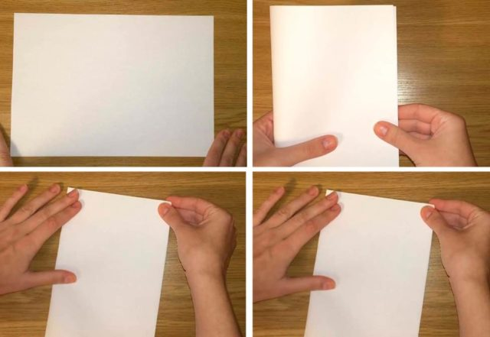
- Лист формата а4 кладут перед собой горизонтально и складывают точно пополам, аккуратно совмещая все края. Сгиб хорошо продавливают сверху, стараясь не повредить и не испачкать.
- На противоположной стороне заготовки заворачивают оба вертикальных края, также проглаживая складку. Разворачивают изделие и отворачивают один из заломов внутрь, чтобы обе сантиметровых отогнутых полосы находились внутри.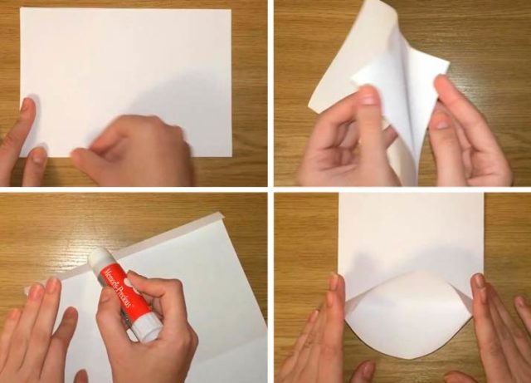
- Смазывают один внутренний сгиб с изнаночной стороны клеящим карандашом и подклеивают к своей же стороне.
- На противоположный залом наносят клей с верхней стороны, и аккуратно подклеивают ее к другому краю, тщательно совмещая все края.
- Основная заготовка будущего изделия готова.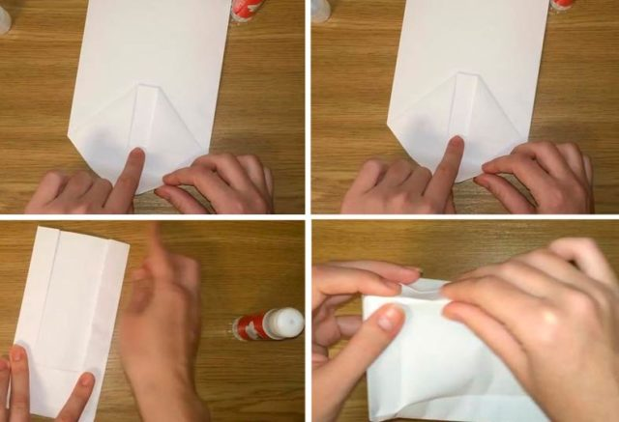
- Формируют дно, для этого на глаз отделяют снизу четверть высоты изделия и заворачивают по горизонтали, аккуратно проглаживая залом.
- Часть заготовки, которую отогнули кверху, разворачивают с обеих сторон, загибая под углом 45 градусов так, чтобы сгибы точно совпадали с горизонтальным заломом из шага 7 (нижней гранью будущей упаковки). Первым делом разворачивают уголки, затем все остальное.
- Придают итоговую форму донышку: нижнюю часть заворачивают вверх по горизонтали немного выше линии центрального сгиба, верхнюю отворачивают вниз, аналогично, немного ниже срединной линии.
Соединяют загибы при помощи клея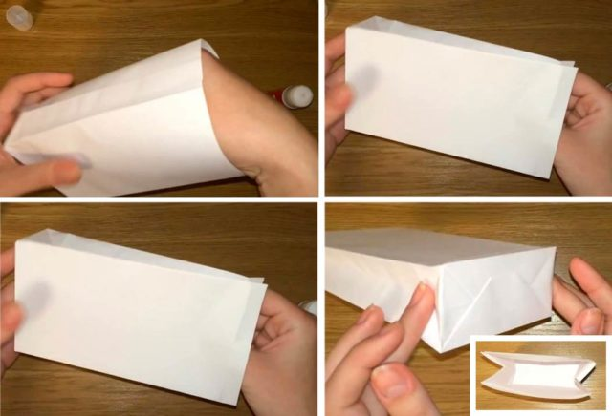
- Начинают оформлять «боковинки» подарочной упаковки: с обеих сторон делают вертикальные заломы, проходящие как бы через верхние точки ромбиков на дне.
- Осторожно разгибают заломы и заворачивают их на противоположную сторону, для того, чтобы впоследствии было понятнее, как сделать пакет объемным.
- Центральный вертикальный сгиб торцов изделия сгибают вовнутрь с обеих сторон, и придают поделке форму, аккуратно разворачивая в нужных местах и ровно проглаживая линии сгибов.
- Верхний край упаковки можно завернуть на одну сторону и украсить лентой, или прикрепить к ней ручки. Готовое изделие оформляют по своему вкусу и в зависимости от тематики предстоящего торжества.
По данной схеме можно сложить пакет своими руками любой высоты и ширины дна, в зависимости от того, какие размеры имеет подарок.

